# 通义千问官网比较稳定，调用速率快，避免出现调用问题

**阿里云比较好用的模型：qwen2.5-14b-instruct-1m**

**阿里云的deepseek标识符：deepseek-r1**

**阿里云推理模型：qwq-32b**

**阿里云推理模型plus：qwq-plus-2025-03-05**

# 通义千问获取步骤

**打开浏览器输入网址：<https://aliyun.com/product/bailian>**

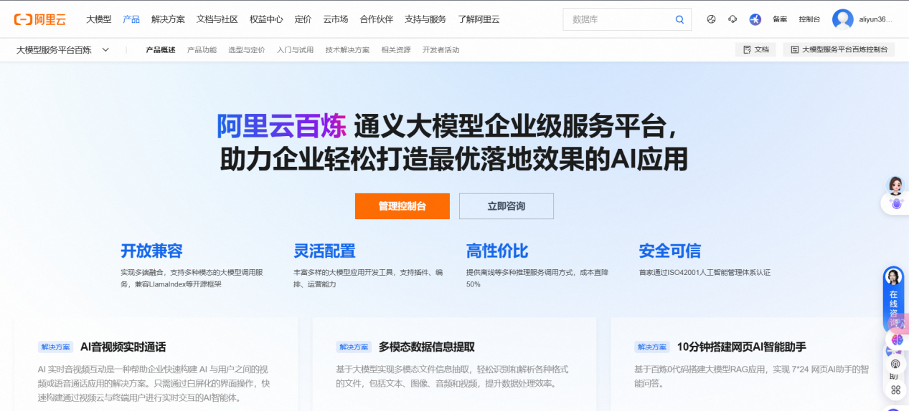

**点击 管理控制台**

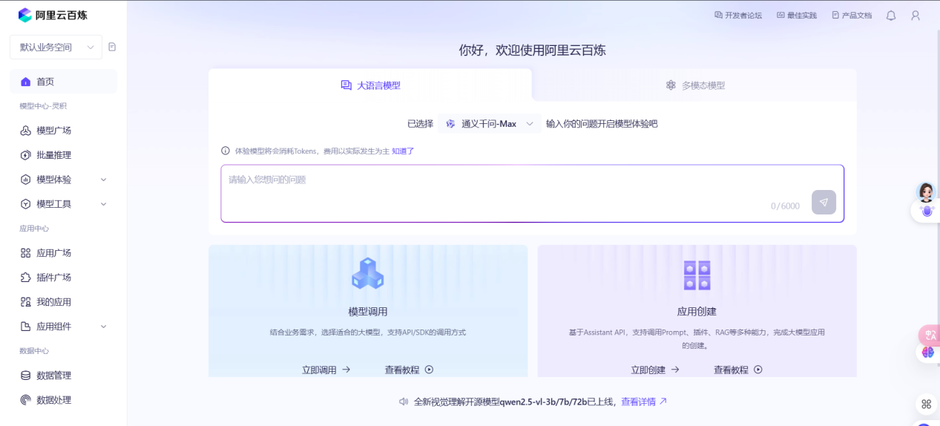

**第一次使用的时候，屏幕顶部会显示开通服务，点击开通。**

**然后手机下载阿里云APP进行实名认证**

**然后进入模型广场（模型广场最上方会有一个开通服务，一定要开通！！！，不然没办法调用模型！！！）**

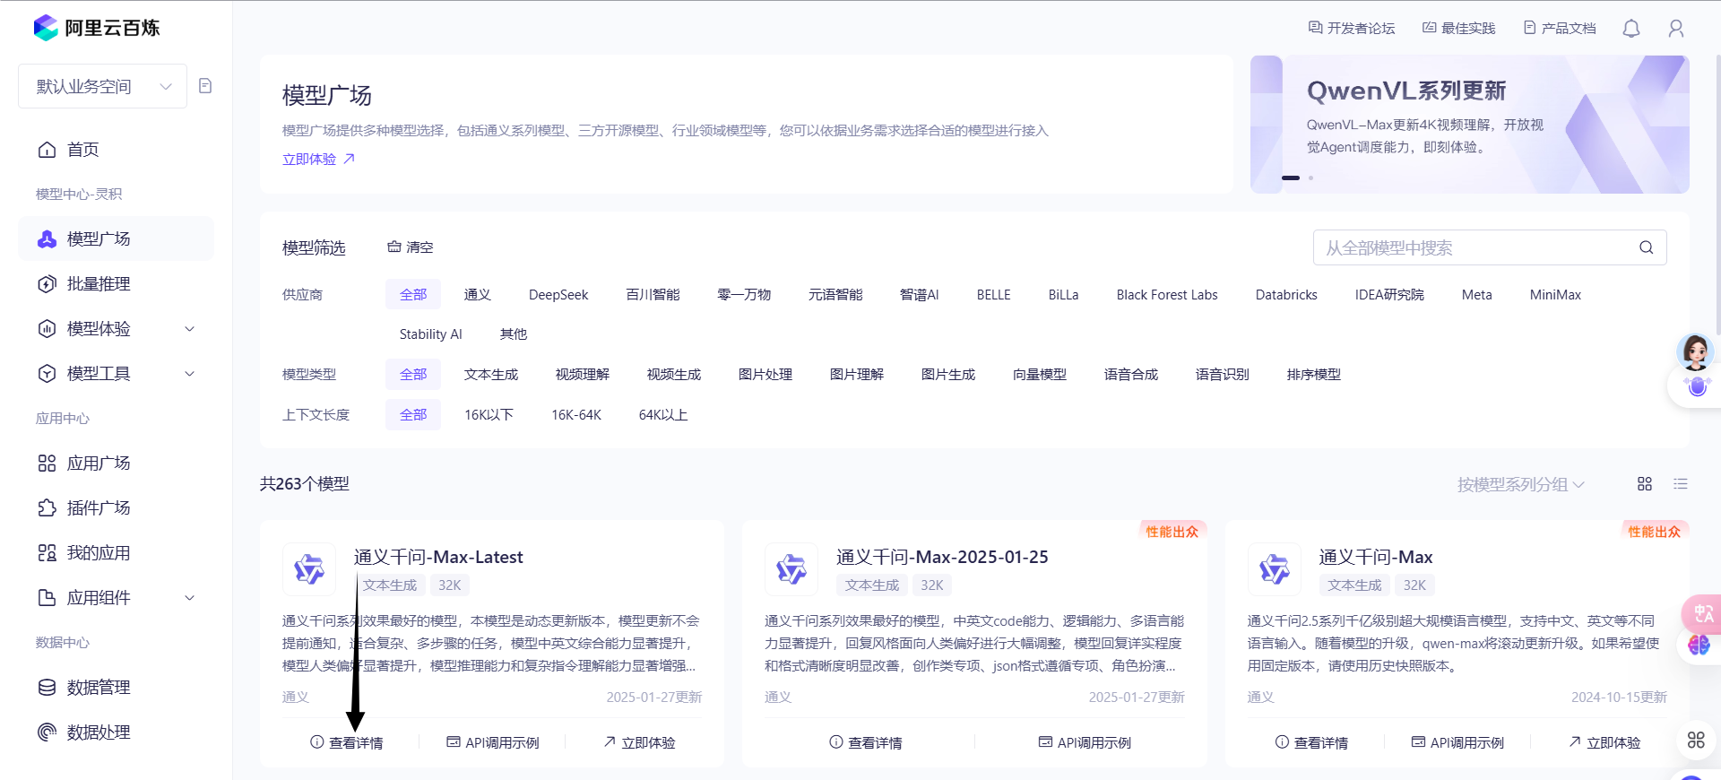

随便选择一个模型点击查看详情

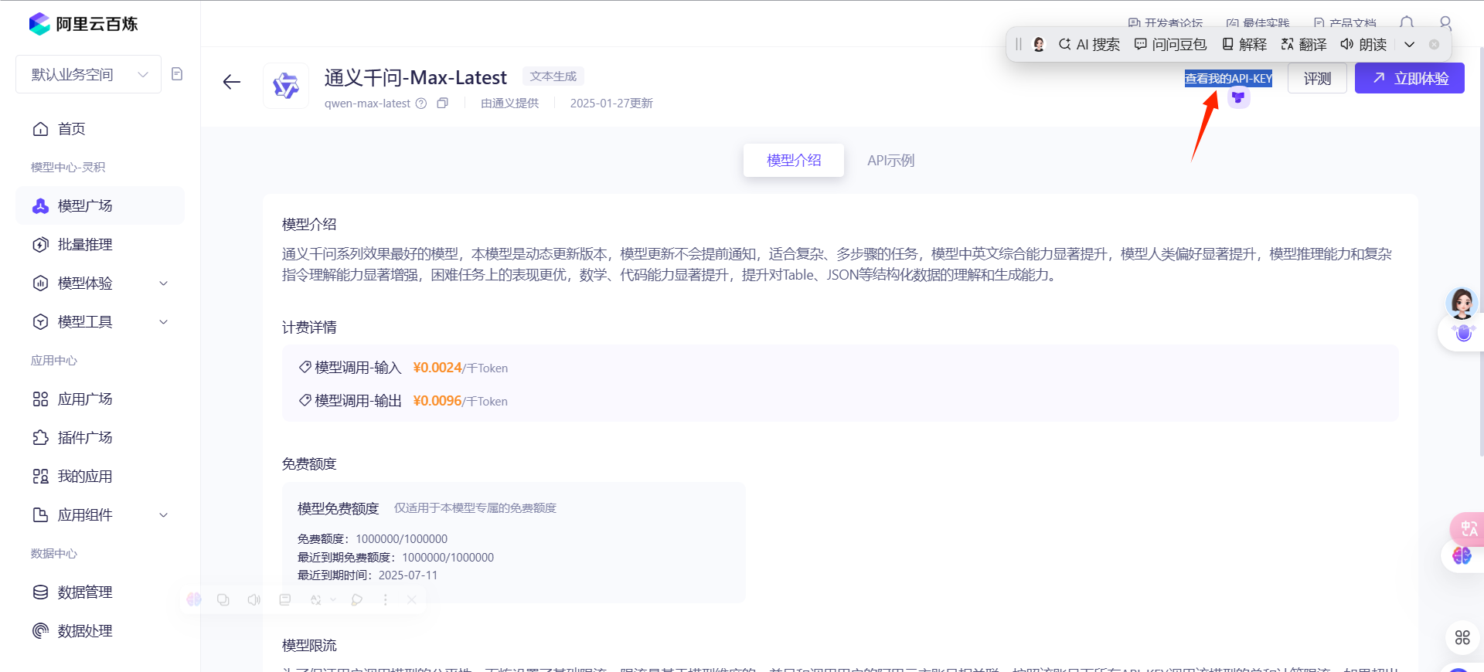

**右上角点击查看我的api keys**

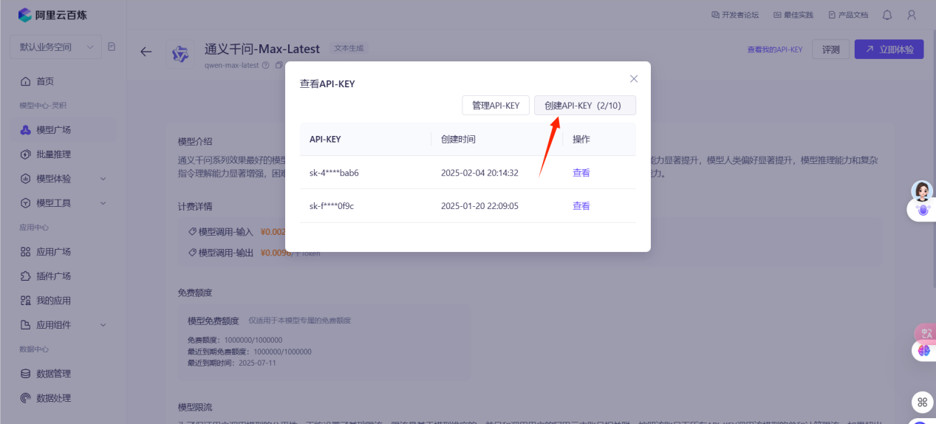

**创建api key**

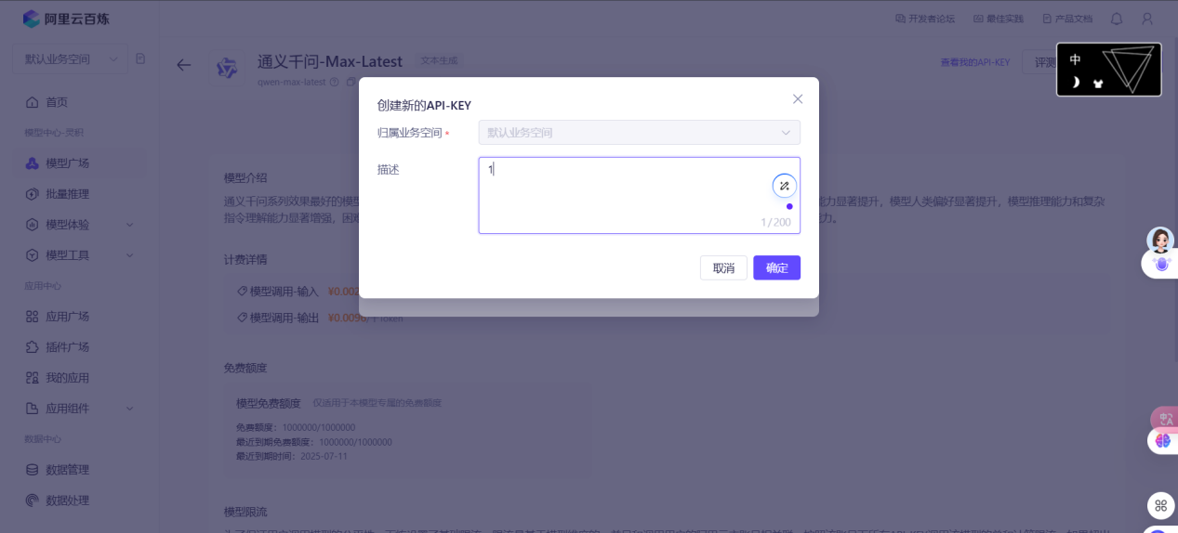

**描述随便填**

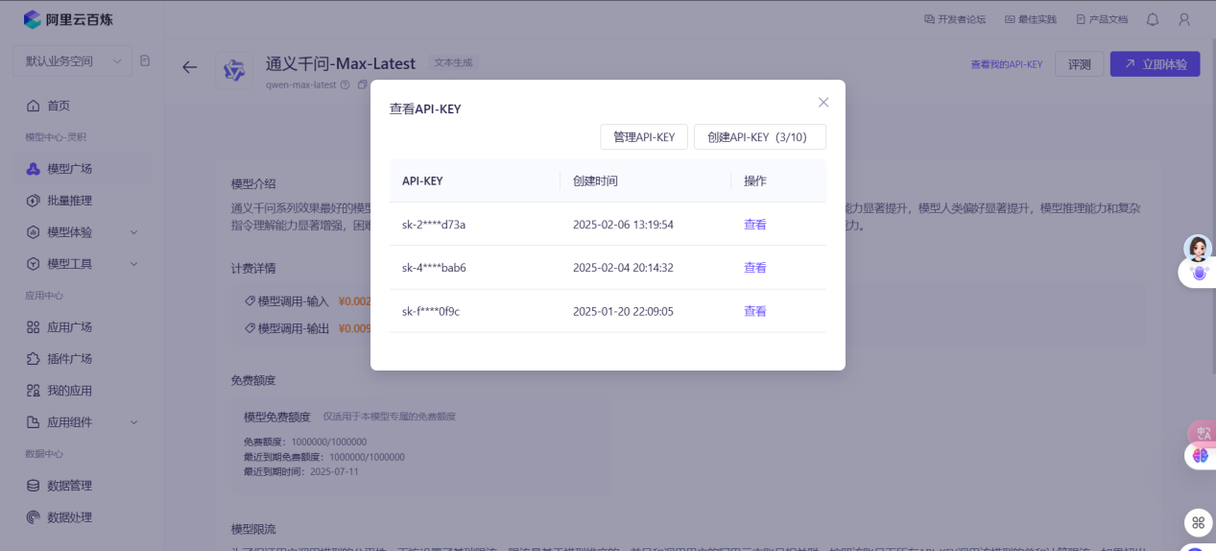

**点击查看，然后复制粘贴到软件里**

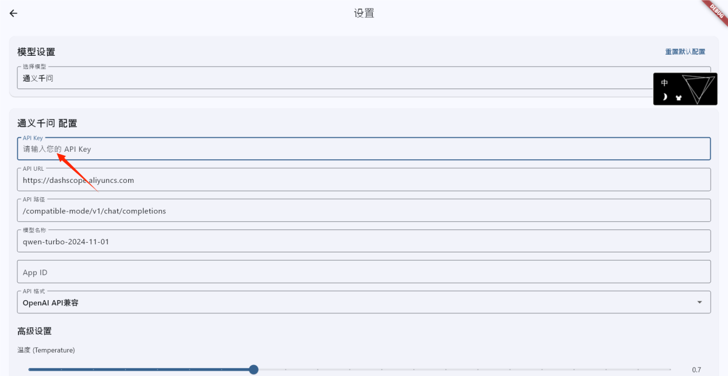

**就可以使用了**

**然后可以切换下方的模型名称来调用不同的模型**

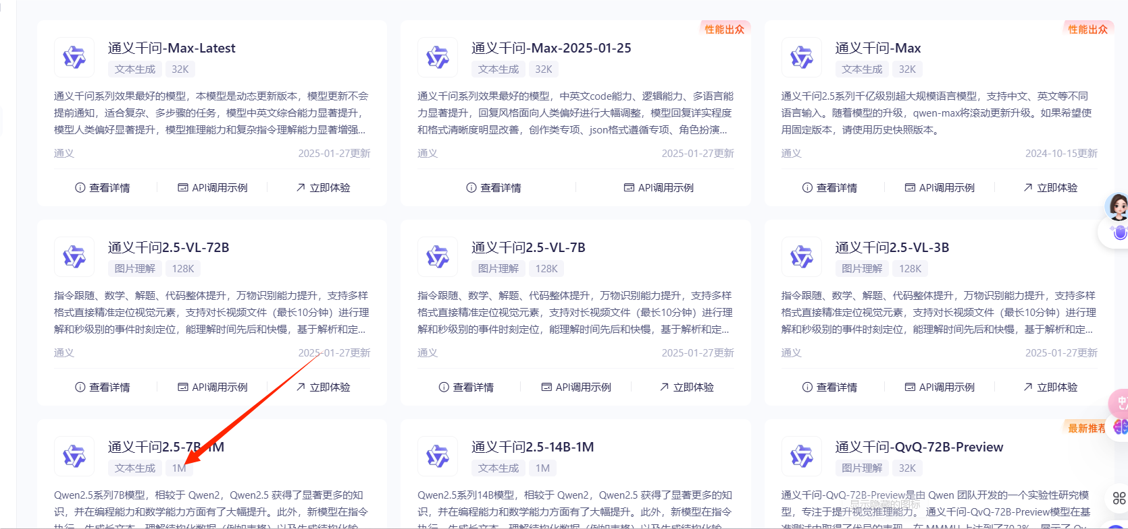

**通义千问的模型广场里面的都可以调用**

**图片中红色箭头指的1M的意思是上下文记忆达100万，如果显示32K意思就是3万2**

**可以点击立即体验来测试生成效果，找到喜欢的模型然后点击查看详情**

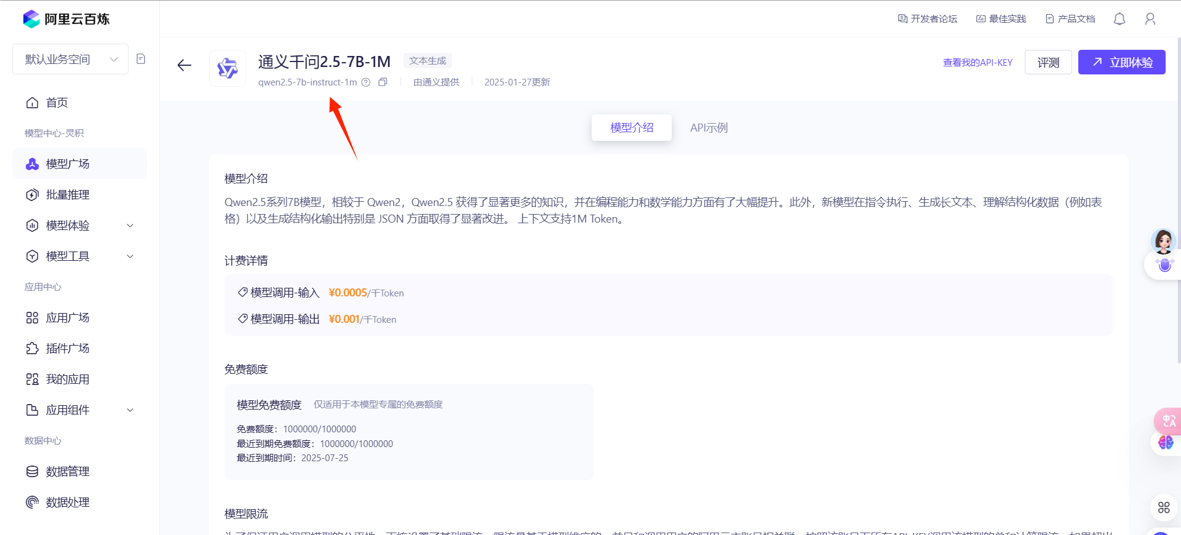

复制箭头中指的地方，然后回到软件，替换之前的模型名称就可以使用你选择的模型了

# Kimi获取步骤

**Kimi会有速率限制，得给Kimi充值50才能解除，很不友好，不建议使用**

浏览器输入：<https://platform.moonshot.cn/docs/guide/start-using-kimi-api>

进入Kimi开放平台

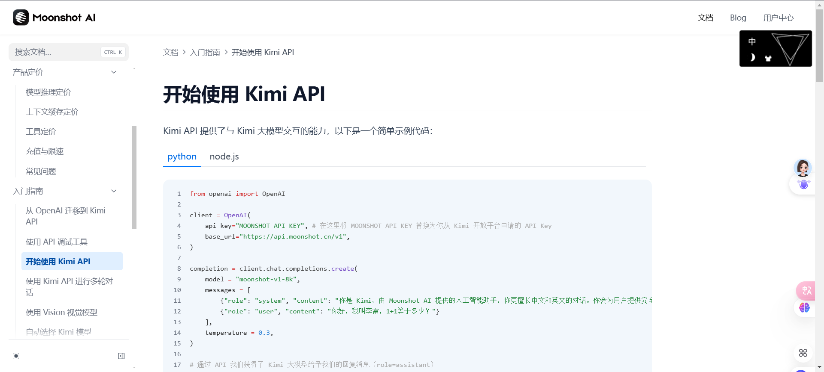

点击右上角个人中心

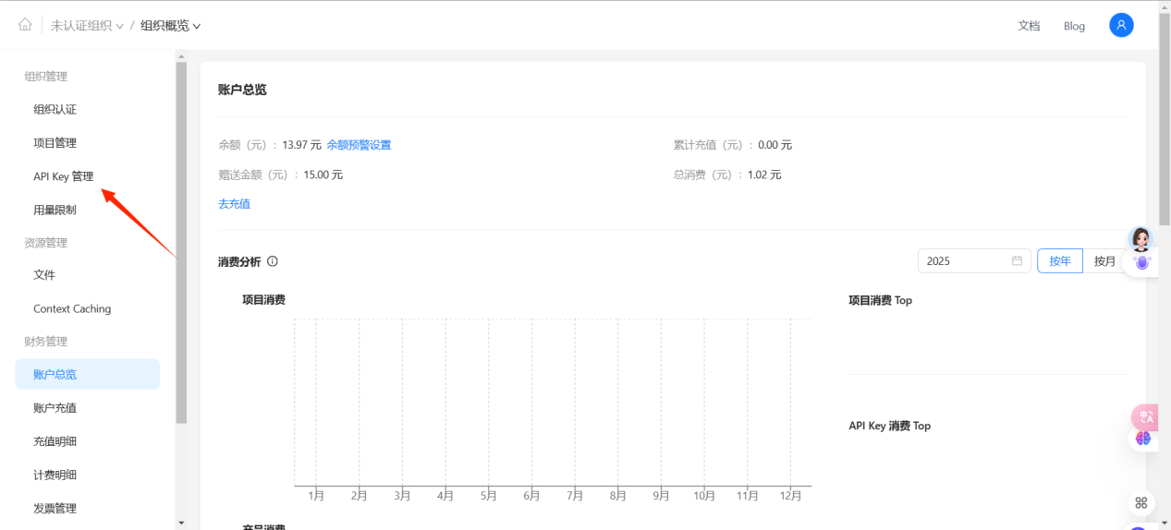

点击api key管理

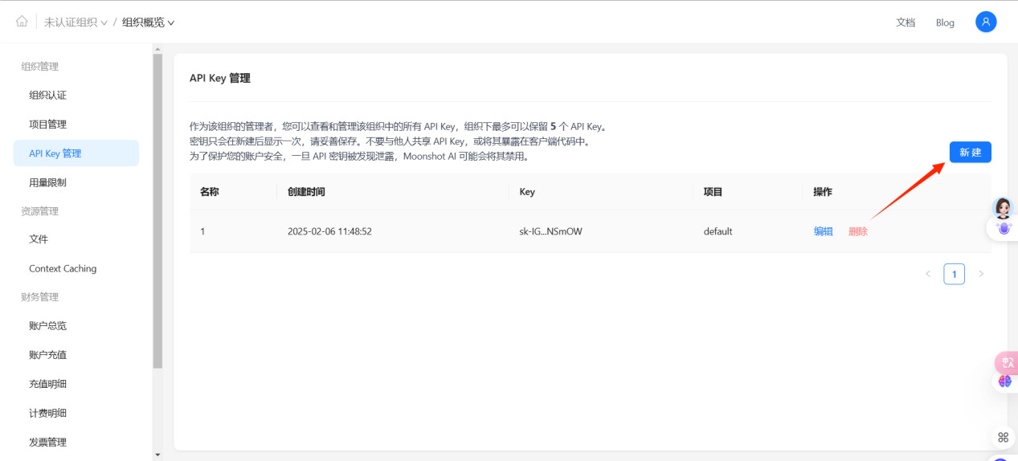

点击新建

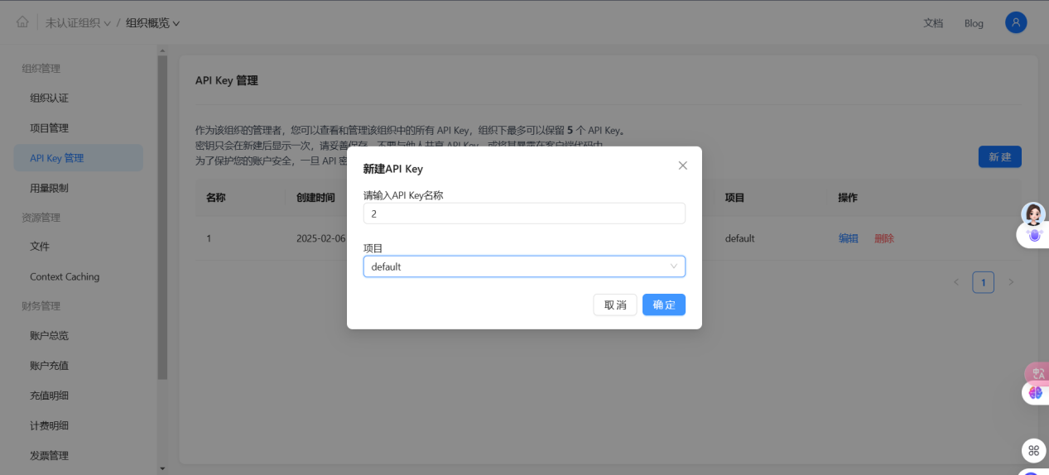

随便输入，然后点击确定

然后复制，打开小说生成软件

进入设置页面，点击右上角的加号

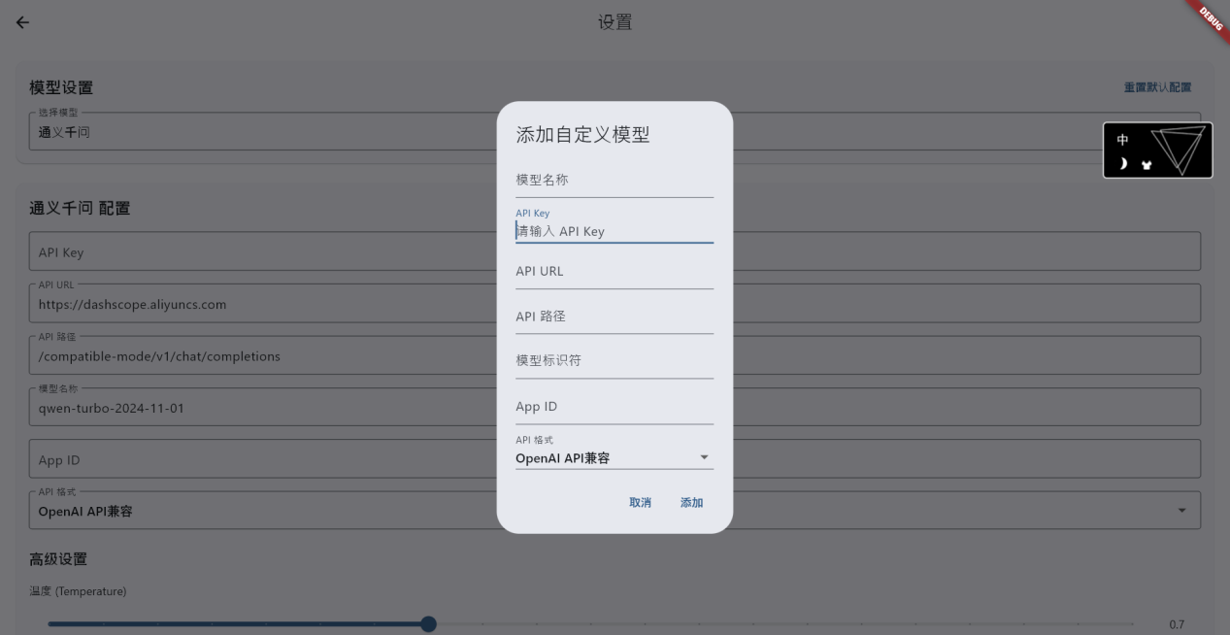

将api key粘贴进去

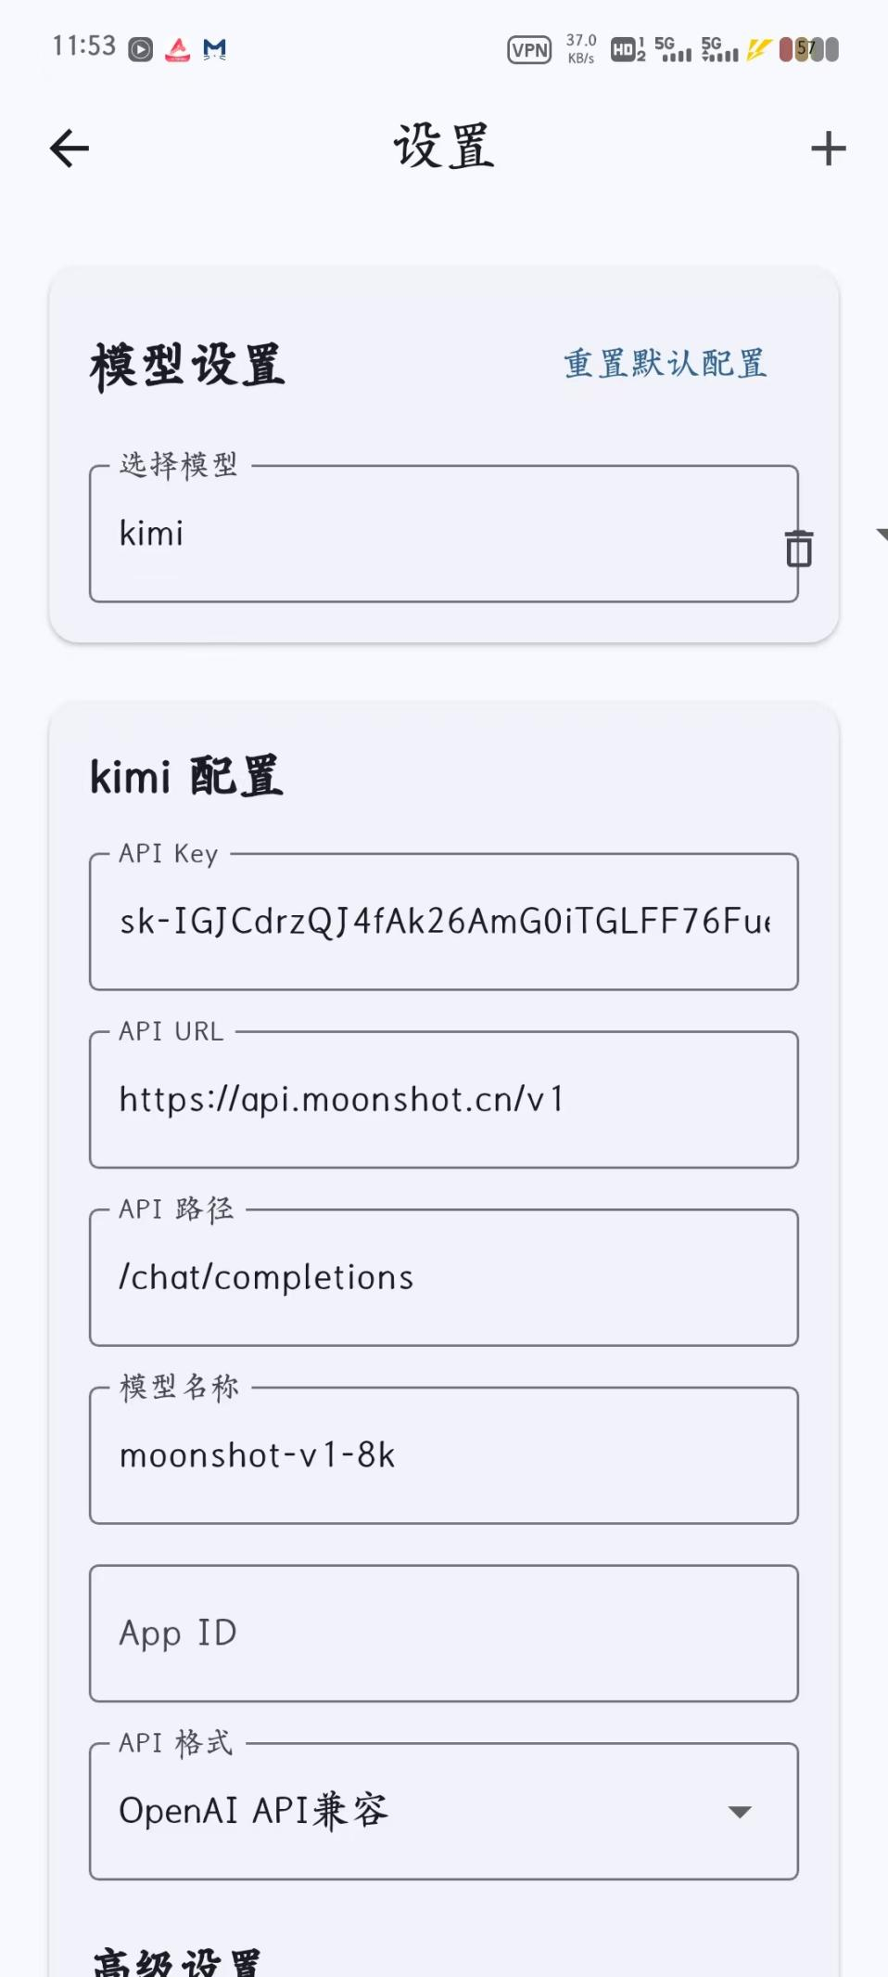

其余的按照图片里的填

模型名称可以更改为

****moonshot-v1-8k****：最大支持8K（8192）Tokens。

****moonshot-v1-32k****：最大支持32K（32768）Tokens。

****moonshot-v1-128k****：最大支持128K（131072）Tokens

****然后就可以使用了****

# Chatgpt获取步骤

ChatGPT没有免费额度

浏览器输入：<https://platform.openai.com/docs/api-reference/introduction>

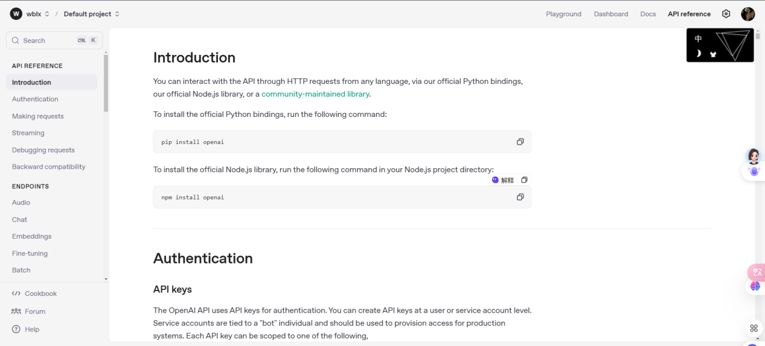

下滑页面，找到api，然后点击右上角的绿色按钮

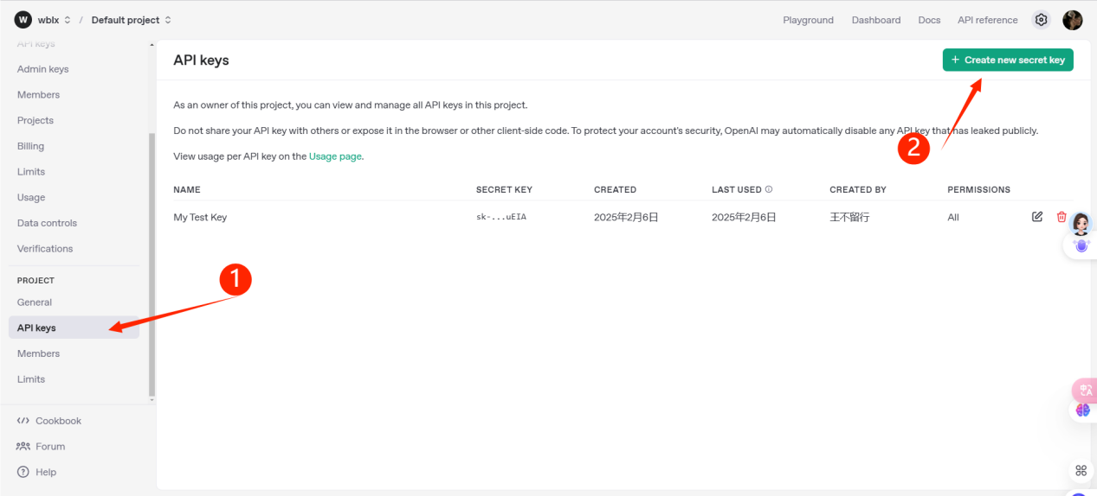

输入名字，然后确定

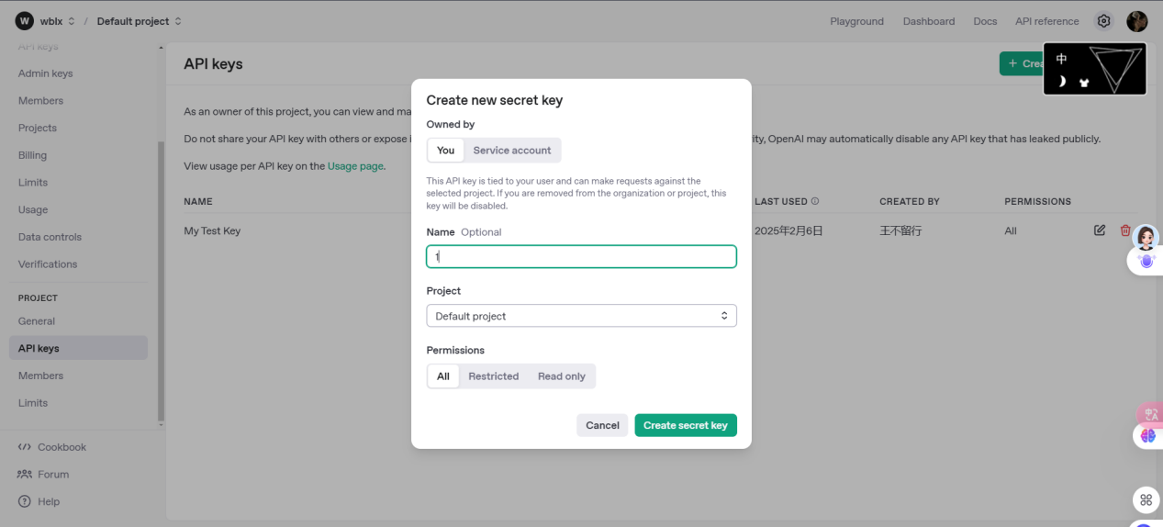

然后复制到软件就可以使用了

下面是可调用的模型名称

### ****GPT-4系列****

**gpt-4**：

****特点****：最强大的语言模型，适合复杂任务，如多语言对话、代码生成、创意写作等。

****适用场景****：需要高质量、高准确性的任务。

****限制****：价格较高，调用次数有限制。

**gpt-4-turbo**：

****特点****：优化后的版本，速度更快，性能更强。

****适用场景****：需要快速响应的场景，如实时聊天应用。

****限制****：与gpt-4类似，但调用限制可能更严格。

**gpt-4o**：

****特点****：支持多模态输入（如文本、图像、音频），适合复杂的多步骤任务。

****适用场景****：需要处理多种输入类型的复杂任务。

****限制****：功能强大但价格较高。

**gpt-4o-mini**：

****特点****：gpt-4o的小型化版本，经济实惠，适合轻量级任务。

****适用场景****：预算有限但需要多模态功能的场景。

****限制****：功能和性能可能不如gpt-4o。

**gpt-4o1-preview**：

****特点****：预览版，展示了新功能和改进。

****适用场景****：希望尝试最新功能的开发者。

****限制****：可能不稳定，功能可能不完整。

### ****GPT-3.5系列****

**gpt-3.5-turbo**：

****特点****：基于GPT-3.5的优化版本，适合聊天和对话系统。

****适用场景****：实时对话应用、智能客服等。

****限制****：性能不如GPT-4，但价格较低。

**gpt-3.5**：

****特点****：第一个用于ChatGPT的版本，适合基础的文本生成任务。

****适用场景****：简单的文本生成、问答系统等。

****限制****：功能相对有限。

# 百度千帆deepseek获取步骤

浏览器搜索：<https://console.bce.baidu.com/iam/#/iam/apikey/list>

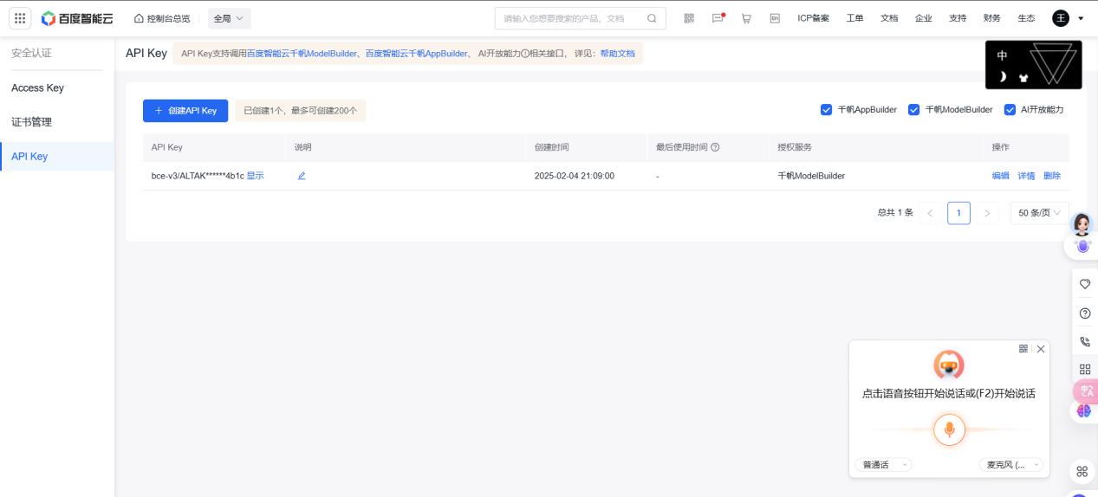

然后创建一个就可以了

# 硅基流动deepseek获取步骤

浏览器搜索：<https://cloud.siliconflow.cn/account/ak>

注册的时候输入邀请码 huPuXXNX ，可以免费领14元免费额度，文本语音都能用

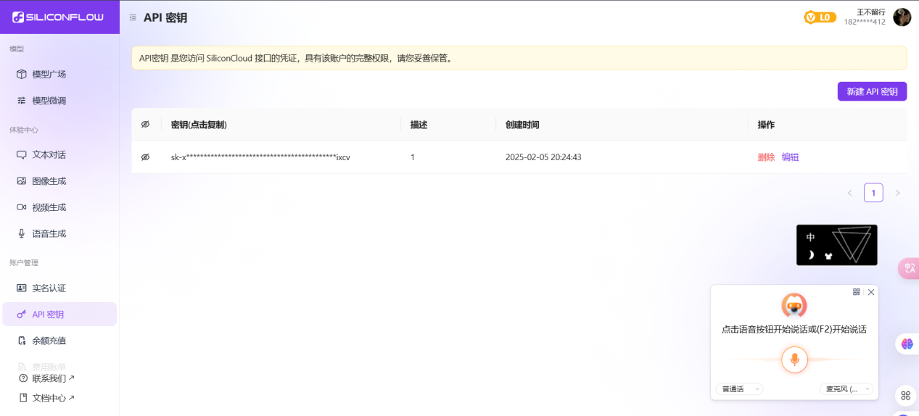

右上角点击创建就可以了

# 豆包获取步骤

浏览器搜索：<https://console.volcengine.com/ark/region:ark+cn-beijing/apiKey?apikey=%7B%7D>

第一步先获取api（和其他模型步骤一样，不多讲了）

注册输入我的邀请码：98WSL8LR

或者扫描二维码：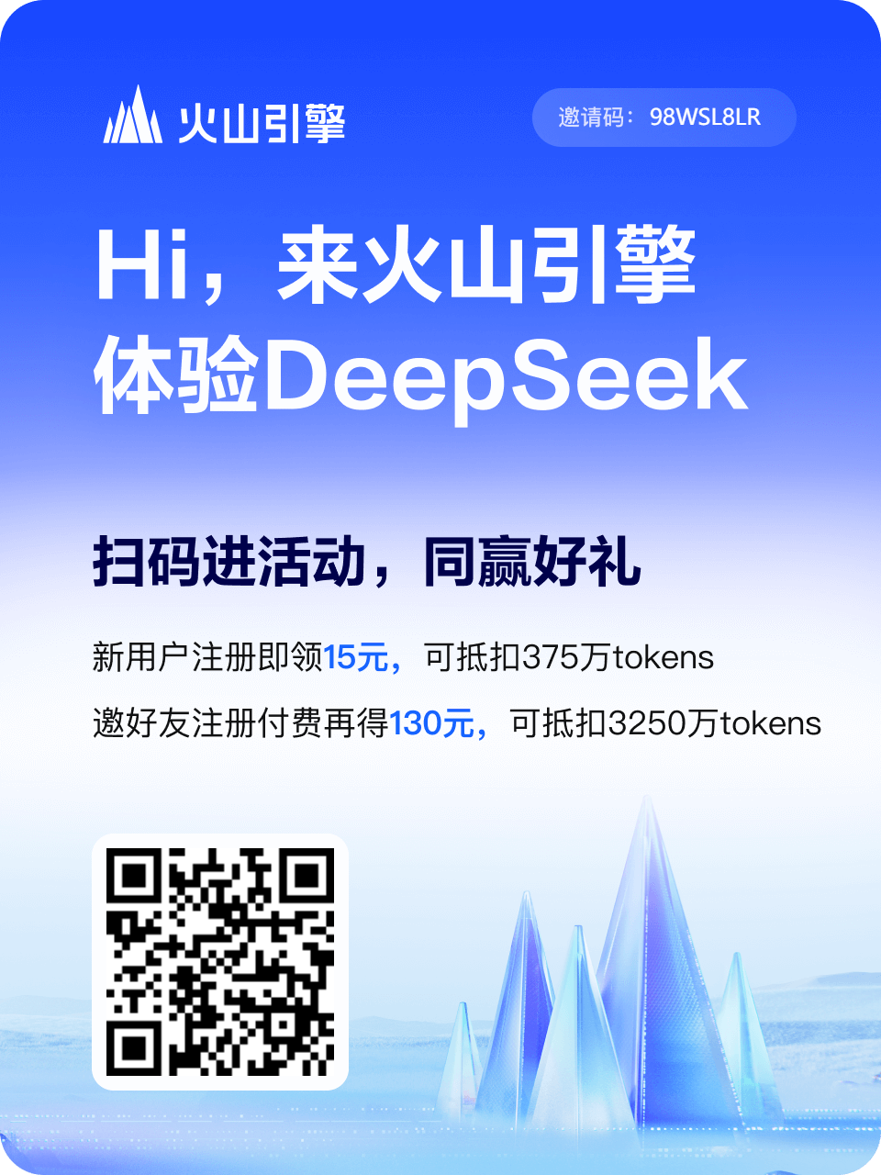

第二步：开通模型服务

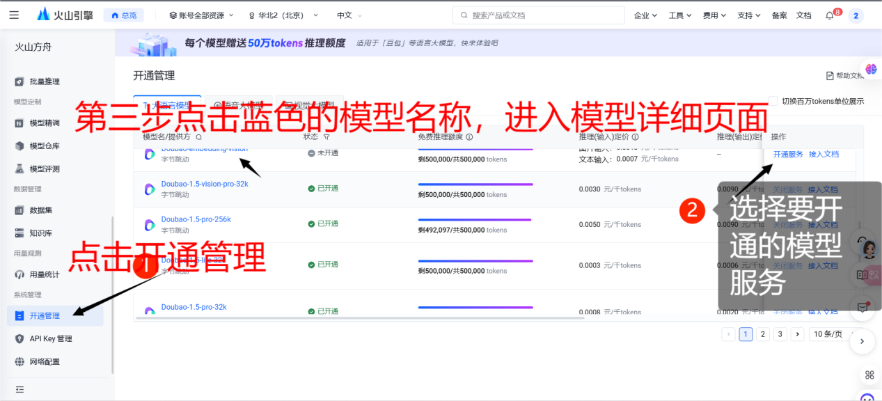

第三步：找到主线模型模块，复制要使用的模型

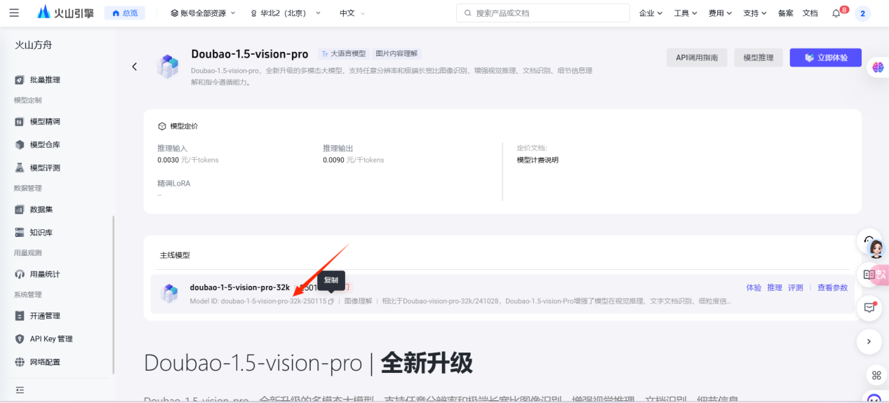

第四步：打开岱宗文脉（小说生成器）软件，按照图示内容填写，模型标识符填写自己复制的

API URL:https://ark.cn-beijing.volces.com

API路径：/api/v3/chat/completions

